全国夜間中学校研究会 夏の研修交流会 2014年
目的 ①夜間中学の生徒に関わりのある組織の活動を知り学ぶ。
②夜間中学、自主夜間中学及び連携する組織との情報交換と交流。
③在日外国人が働き生活する街を知る。（二日目）

１ 日時：７月19日（土）～7月２０日（日） ＊1日だけ又は、1日目第一部だけの参加も
歓迎です。
２ 会場：1日目 「せたがやがやがや館」４Ｆ多目的室（定員 ９０名）
田園都市線『池尻大橋駅』（渋谷駅から一駅目）より徒歩７分
２日目 「新大久保」周辺のフィールドワーク（定員１３名×２班で２６名）

3 内容：
１日目 ７月１９日（土） 第一部 １３：３０～１７：４０（講演）
第二部 １８：００～１９：３０（交流会）
① 講師 ・金子和夫さん（川口自主夜間中学代表）
・奥地圭子さん（東京シューレ理事、不登校新聞理事）
・熊谷圭子さん、水越恵江さん、友田文子さん、桐生幸さん
（中国「帰国者」家族とともに歩む練馬の会『同歩会』のスタッフ）
・福島由利子さん（タイ語の医療通訳、在日外国人を支援する『ウェラワリー』のスタッフ）

② 時程 第一部 講演と質疑応答 １３：３０～１７：４０
 | 時 間 | 分 | 内容、テーマ、講演者名
 | １３：００～ |  | 受付開始
１ | 13:30~13:35 | 5 | 開会
２ | 13:35~13:45 | 10 | 議連と横浜に関する報告
３ | 13:45~14:25 | 40 | 『川口自主夜間中学の活動について』金子和夫さん
４ | 14:30~15:10 | 40 | 『不登校について』奥地圭子さん
５ | 15:15~15:35 | 20 | 質疑応答
６ | 15:35~15:45 | 10 | 休憩
７ | 15:45~16:25 | 40 | 『中国からの引揚者の生活について』同歩会スタッフの皆さん
８ | 16:30~17:10 | 40 | 『在日外国人の生活について』福島由利子さん
９ | 17:15~17:35 | 20 | 質疑応答
10 | 17:35~17:40 | 5 | 閉会
第二部 交流会 １8：００～１９：３０

③ 参加費 １０００円（会場費、講師料、資料代） 当日受付にて
２日目 ７月２０日（日） １０：００～１６：００

① 講師 小林普子さん（NPO法人「みんなのおうち」理事・副代表）
山本重幸さん（市民活動団体「共住懇談」代表）
② 予定 １１：００～１６：００の間
１０：５０ 集合
１１：００～１５：００ 新大久保周辺のフィールドワーク
（途中、昼食は講師の方と店でとる）
１５：００～１６：００ まとめ（感想などを話し合う）
③ 参加費 １０００円（講師料等） 当日払
４ 「夏の研修交流会」の申し込み 締切は ７月11日（金）まで
下記の申込書に記入して、郵便かファックス、またはメールでお送りください。
① 〒１５４－０００４ 東京都世田谷区太子堂１－３－４３
世田谷区立三宿中学校夜間学級内 中川 恵理 宛

②ＦＡＸ ０３－３４２４－５３８０（三宿中学校 夜間学級）

③メールで下記の参加申込書の内容を
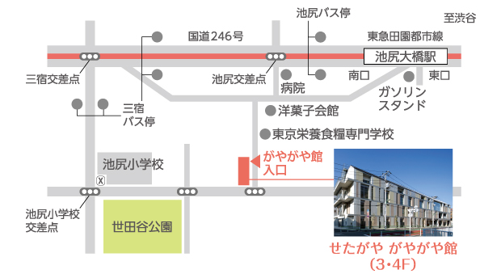
中川自宅メールに送っていただいても
かまいません。

中川自宅メールeriverde7@jcom.home.ne.jp
中川携帯 ０９０－２４１２－８８５３

＊せたがやがやがや館４Ｆ 多目的室
世田谷区池尻２－３－１１
TEL ０３ー６４５０－７９０８

５ 主催：全国夜間中学校研究会

＊宿泊については、各自でお願いします。

＊川口自主夜間中学の見学について
7月１８日（金）１８：３０～２０：３０に、川口自主夜間中学の見学が可能。
場所は川口駅東口を出てすぐの川口市民パートナーステーションです。
見学を希望する方は、川口自主夜間中学の代表金子さんに連絡して下さい。
金子 和夫さん ＴＥＬ ０９０―１８４３―１０８２
メール kaneko-3@ae.auone-net.jp

き り と り 線
全国夜間中学校研究会 ２０１４年 夏の研修交流会 参加申込書
ふりがな
氏 名
自宅住所 |  | 〒
自宅電話または携帯電話
アドレス等
所属先
①  一日目参加 |  |  | ②  二日目参加
①～②に○か×を書いて下さい。

